10. LINEÁRNA FUNKCIA

1. Uveďte príklady lineárnych funkcií, ktorých grafom je: a) priamka
b) polpriamka
c) úsečka

2. Nájdite aspoň dve usporiadané dvojice celých čísel, ktoré patria funkcii danej predpisom.
a) 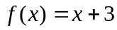 b) 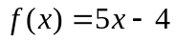 c) 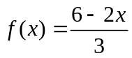
3. Výpočtom nájdite funkčnú hodnotu y alebo premennú x , tak aby 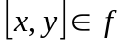.
a) 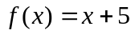 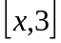 b) 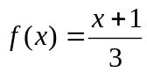 c) 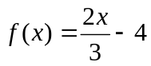 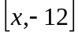
4. Zistite, či usporiadaná dvojica čísel patrí funkcii.
a) 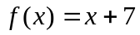 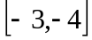, 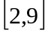 b) 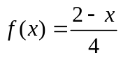 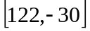, 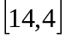
5. Nájdite obor hodnôt funkcie f, ak je daný definičný obor.
a) 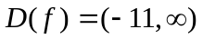 b) 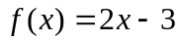 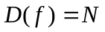
c) 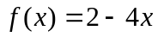 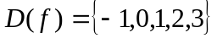 d) 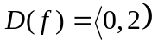
6. Vypočítajte priesečníky grafu lineárnej funkcie so súradnicovými osami, ak je funkcia daná predpisom.
a) 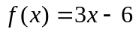 b) 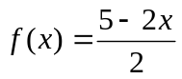 c) 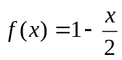
7. Určte rovnicu lineárnej funkcie, ktorej graf prechádza danými bodmi.
a) 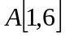 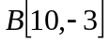 b) 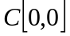 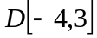 c) 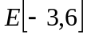 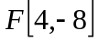

8. Určte rovnicu lineárnej funkcie, ktorá vyhovuje podmienkam.
a) f(4) = -3 f(3) = -4 b) y = ax + 2 f(4) = -2
c) y = x +b, graf pretína os v bode 3 d) y = 0,5x +b f(-4) = 2
e) ) y = ax – 5 , graf prechádza bodom C 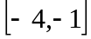 f) y = ax, graf prechádza bodom B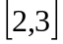

9. Určte rovnice lineárnych funkcií, ktoré sú dané graficky.
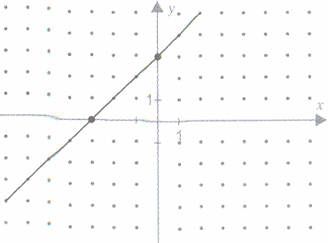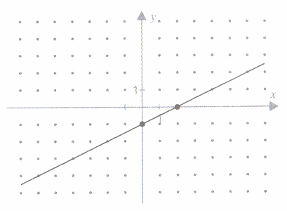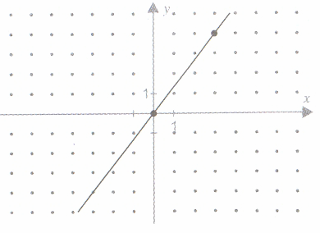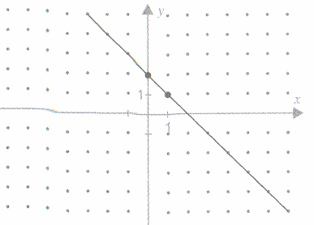
a) b) c) d)

10. Výpočtom zistite, či niektorý z bodov A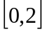, B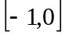 , C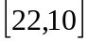, D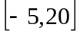, F 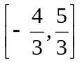
leží na grafe funkcie: a) y = x – 1 c) y = x
11. Graf lineárnej funkcie prechádza bodmi: A 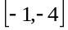, B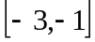.
a) Zostavte predpis funkcie f .
b) Určte priesečníky grafu funkcie f s osami súradnicovej sústavy.

12. Graf funkcie f: y = 3 – x a súradnicové osi určujú trojuholník. Aký je jeho obsah.

13. Určte lineárnu funkciu g , ktorej graf je rovnobežný s grafom funkcie f: y = 2x – 1 a prechádza bodom 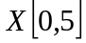
14. Určte inverznú funkciu k danej funkcii. Nájdite ej definičný obor a obor hodnôt oboch funkcií.
a) 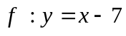 b) 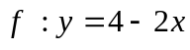 c) 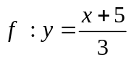

15. K daným grafom dokreslite graf inverznej funkcie.
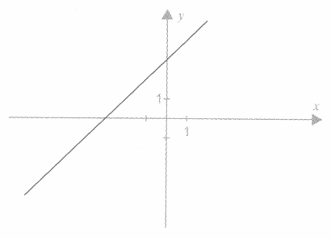 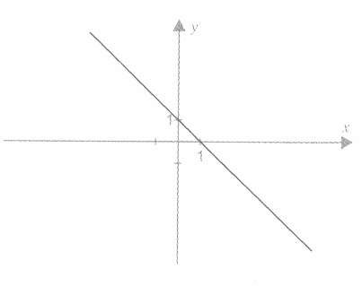 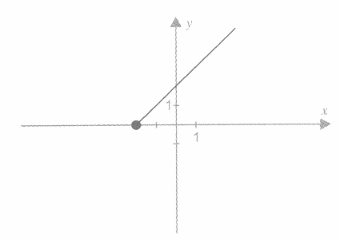 a) b) c)
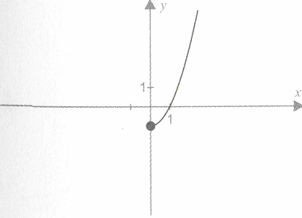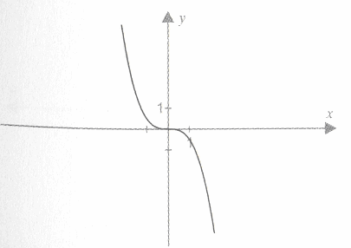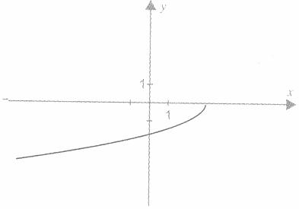
d) e) f)

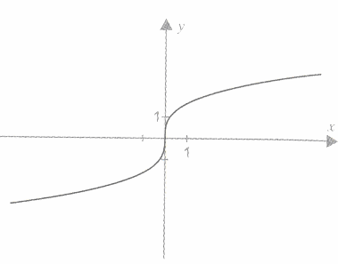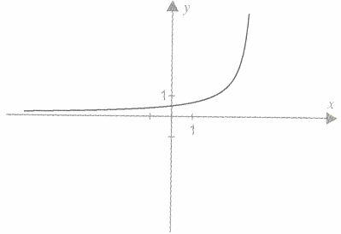
g) h)

16. Uvažujme o funkcii f: y = 0,5x + 2 , x (-4,1). Určte definičný obor funkcie inverznej k tejto funkcii.

KVADRATICKÁ FUNKCIA

1. Nájdite vrchol paraboly, zostrojte grafy kvadratických funkcií , ak je daná rovnica funkcie a zapíšte rovnicu osi paraboly.
a) y = (x + 2)² b) y = (x – 4)² – 6 c) y = 0,5(x-4)² +1
d) y = -(x + 1)² -2 e) y = -x² -3x + 6 f) y= x² + 7x – 14
g) y = - 0,5 x² + x +1
2. Určte chýbajúce hodnoty premennej x alebo funkčné hodnoty y tak, aby 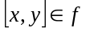.
a) y = x² – 3x 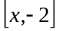 b) y = x² + 5x -1 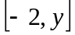
c) y = x² - x -10 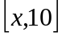 d) y = 2x² + 5 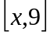
3. Zistite, či usporiadaná dvojica patrí funkcii
a) y = x² - 4x +3 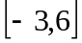 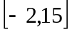 b) y = 2x² - 8x 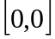 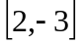
c) y = 3 -2x - x² 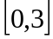 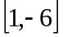 d) y = x² -3 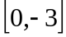 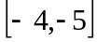
4. Nájdite súradnice vrcholu paraboly, zostrojte graf a na základe grafu určte vlastnosti kvadratickej funkcie a priesečníky so súradnicovými osami.
a) y = x² - 3 b) y = 4 – x² c) y = 2- x² d) y = 4 - x²
e) y = x² + 10x +20 f) y = x² - x g) y = -x² - 3x h) y = 2x² + 12x +15
i) y = -x² - 7x -20 j) y = -3x² +18x -25
5. Na grafe kvadratickej funkcie vyznačte definičný obor funkcie a nájdite príslušný obor hodnôt funkcie, určte maximum a minimum, ak existuje.
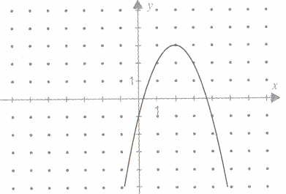
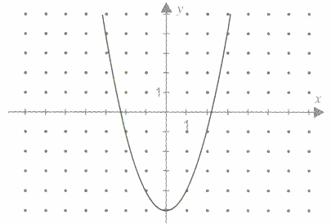
a) 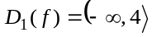 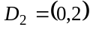 b) 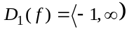 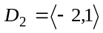

c) 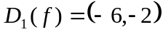 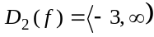 d) 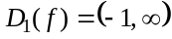 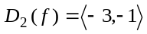,
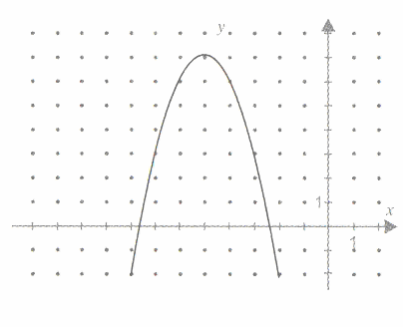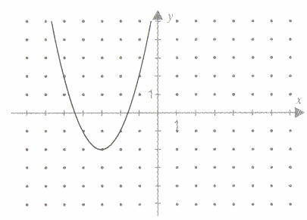
6. Nájdite parametre a, b, c v rovnici kvadratickej funkcii, pre ktorú platí:
a) f (0) = 2 f (1) = 3 f (2) = 6
b) f (1) = -3 f (4) = 21 f (2) = -3
c) f (-1) = 12 f (1) = 4 f (0) = 5

7. Určte parametre p a q v rovnici 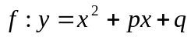, ak graf funkcie prechádza bodmi:
a) 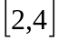
b) 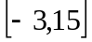 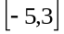
c) 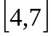 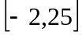
d) 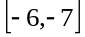 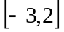

8. Vypočítajte súradnice priesečníkov grafu kvadratickej funkcie so súradnicovými osami:
a) y = 10x – 6x² b) y = 3x² –x -10 c) y = – 7x² + 6x -10
d) y = x² +3x + 12 e) y = x² - 5x f) y = 9x² + 81
g) y = 2(x - 3)² - 2 h) y = – (x + 4)²

9. Nájdite rovnicu kvadratickej funkcie s danými vlastnosťami a zostrojte jej graf:
a) Graf funkcie pretne os x v obrazoch čísel 3, - 1, koeficient kvadratického člena je a = 3
b) Graf funkcie pretne os y v obraze čísla - 6, os x v obrazoch čísel -2 a -3.
c) Graf funkcie pretne os x v obrazoch čísel -4 a 6, koeficient lineárneho člena je b = -4
d) f (1) = -13, jej os má rovnicu x + 3 = 0, jej maximálna hodnota je -3
e) Je párna, 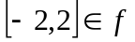, jej minimálna hodnota je -6.

10. zistite, pre ktoré hodnoty premennej nadobúda funkcia nezáporné hodnoty.
a) y = 0,5x² – 3x b) y = 8 – 0,5x² c) y = – 2x² + 8x -6
d) y = x² +3x + 12 e) y = 2x² - 17x + 8 f) y = 9x² + 9
g) y = (x + 2)² - 1 h) y = – (x + 6)² + 9

11. zistite, pre ktoré hodnoty premennej nadobúda funkcia záporné hodnoty.
a) y = 6 – x² b) y = x² –6x + 8 c) y = – 2x² + 12x -10
d) y = x² - 12x + 32 e) y = 0,5x² + 5x +8 f) y = 3x - 2x²

12. Do jedného obrázka zostrojte grafy daných funkcií. Ako súvisí graf kvadratickej funkcie s koeficientmi v určitej rovnici.
a) 